28 октября 2025 года в доме досуга совместно с библиотекой п. Средняя Усьва прошло мероприятие ко Дню пожилого человека и Дню бабушек и дедушек «Золотая осень жизни». Вначале был представлен для гостей небольшой концерт, подготовленный ДД и библиотекой и учащимися начальной школы.
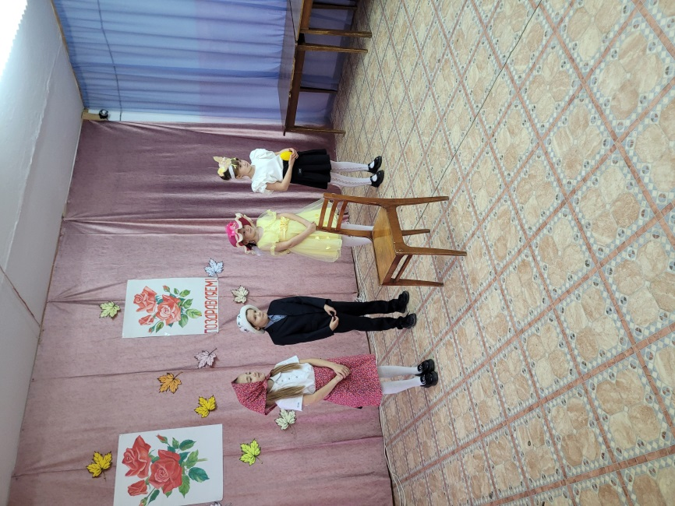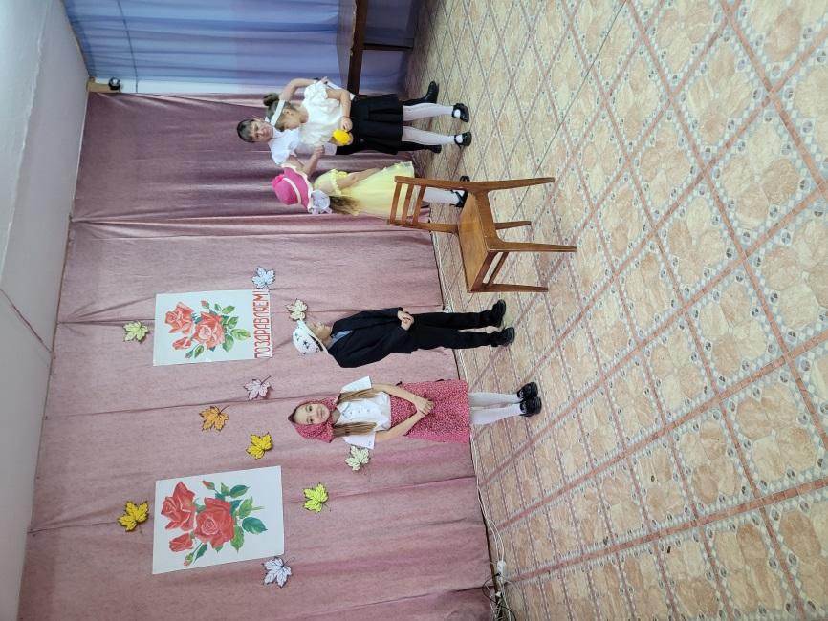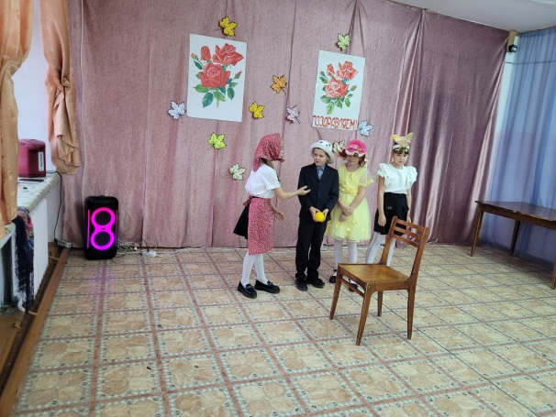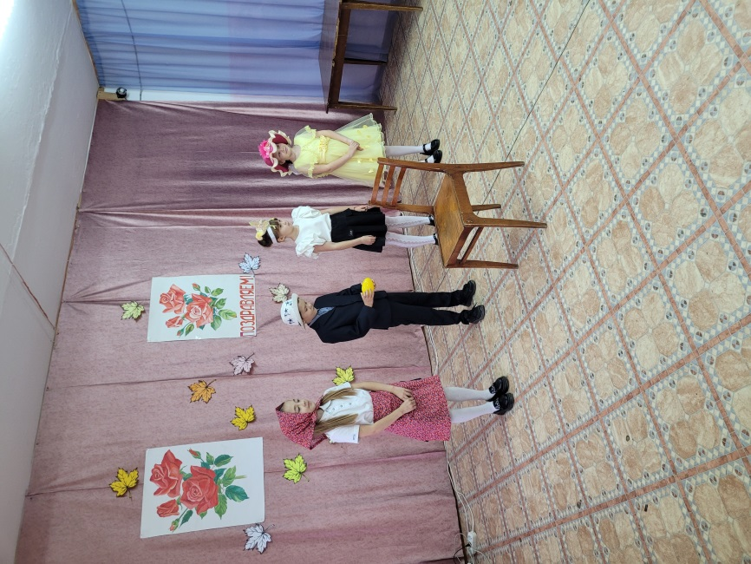
Далее для гостей была проведена конкурсно-игровая программа с чаепитием. Дамы участвовали в различных конкурсах, играх, пели задушевные песни и задорные частушки, танцевали. Всем очень понравилось.


